В Ханкайском муниципальном районе продолжаются мероприятия
в рамках проведения Дня молодого избирателя
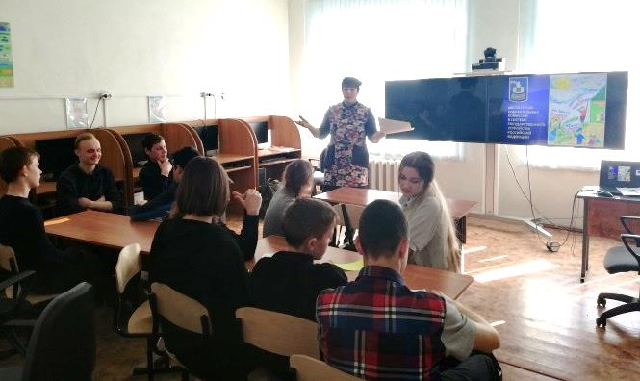
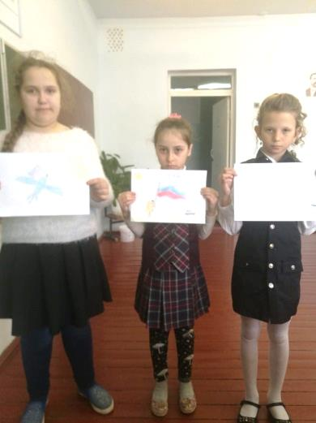
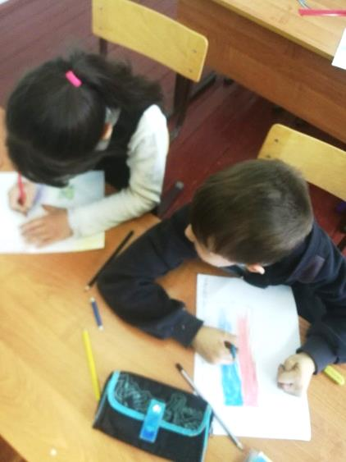
19 марта 2019 года в школе № 9 с. Комиссарово прошел День молодого избирателя. Все мероприятия были направлены на формирование у молодых людей гражданской ответственности, повышение уровня информированности молодых избирателей о выборах, их правовой и электоральной культуре. Выставка литературы помогла учащимся ознакомиться с избирательным правом и избирательным процессом.
Среди учащихся начальных классов вожатой школы Синченко В.А. был проведен конкурс рисунков на тему «Я - избиратель».
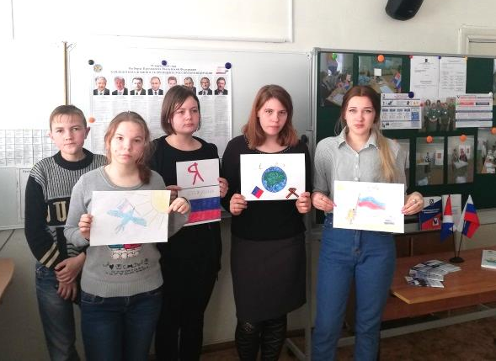
Учитель обществознания и истории Дахненко А.А. провела классный час для учащихся 8-9 классов. Учащиеся приняли участие в викторине «Молодежь выбирает будущее», активно отвечали на вопросы и высказывали свое мнение. На мероприятие была приглашена председатель участковой избирательной комиссии Маленко И.В.
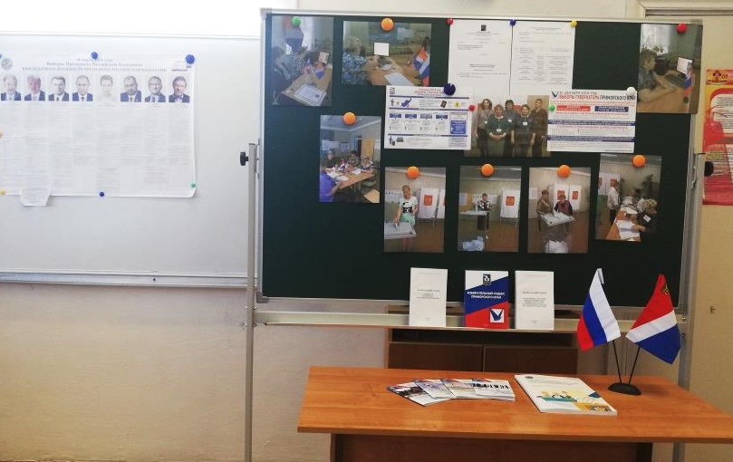
Ирина Владимировна познакомила учащихся с историей появления института выборов. Рассказала о прошедших в 2018 году выборах Президента Российской Федерации и Губернатора Приморского края, ознакомила с порядком и сроками подачи заявления по месту нахождения, позволяющем реализовать активное избирательное право граждан, находящихся в день голосования вне своего места жительства, с полномочиями участковой избирательной комиссии. Участковой комиссией в школе была организована тематическая выставка «Все о выборах».

